**Развитие речи у детей – все не так сложно.**

Иногда дети испытывают трудности в овладении речью. Такие дети, как правило, нуждаются в дополнительной работе над звукопроизношением, общим речевым развитием. Своевременное формирование правильного произношения имеет важное значение для общей культуры речи, следовательно, для нормального речевого общения со сверстниками и взрослыми, для успешного овладения грамотой, а при поступлении в школу – для усвоения школьной программы.

Овладение ребёнком речью успешнее идёт тогда, когда с ним занимаются не только в детском саду, но и в семье.

Важно помнить, что произносительная сторона речи в основном формируется в дошкольном детстве. Речь не передаётся по наследству, ребёнок перенимает опыт речевого общения от окружающих. Поэтому так важно, чтобы взрослые в разговоре с малышом следили за своим произношением, говорили с ним не торопясь, чётко произносили все звуки и слова спокойным и приветливым тоном.

В общении с ребёнком, особенно в раннем и младшем дошкольном возрасте, нельзя «подделываться» под детскую речь, произносить слова искажённо («Где бибика? ; «Ляля хочет бай-бай», сюсюкать). Это ничего, кроме вреда, ребёнку не даст – будет лишь тормозить усвоение звуков, задерживать своевременное овладение словарём. Отрицательно сказывается на речи малыша частое употребление взрослым слов с уменьшительными суффиксами.

Большую роль в развитии речи ребенка играют детские книги. Они должны соответствовать его возрасту, быть доступны пониманию. Не следует ограничивать ребенка только слушанием того, что вы читаете. Время от времени полезно прерывать чтение обсуждением услышанного. Научиться пересказывать малышам хорошо помогает так называемый отраженный пересказ. Взрослый начинает фразу: "Жили-были дед. ", а ребенок ее заканчивает: ". да баба». Потом можно перейти к пересказу по вопросам.

Когда ребенок овладеет умением пересказывать сказки, предложите ему для пересказа небольшие рассказы с несложным сюжетом.

Очень охотно дети передают сюжеты мультфильмов, кукольных спектаклей, когда содержание захватывает их эмоционально.

Постепенно подводите ребенка к составлению рассказа по картине. Сначала с помощью вопросов взрослого, а потом и самостоятельно он начнет высказываться о том, что на ней изображено. Используйте для таких занятий и интересные ребенку игрушки. Сначала ему придется внимательно их рассмотреть, а потом уже рассказать, чем они похожи, а чем отличаются друг от друга.

Когда получается описание игрушек - можно предложить дошкольнику самому попробовать составлять небольшие сюжетные рассказы. Подберите несколько игрушек или картинок, позволяющих выстроить простую сюжетную линию (например, девочка - елочка - корзинка - грибок - ежик.) Спросите, что могло случиться с девочкой в лесу, кого она встретила, что принесла домой. На первых порах можно предложить свой вариант рассказа, а потом предоставить свободу действий малышу. Не страшно, если сначала он просто повторит ваш рассказ. Постепенно уводите его от подражания.

Не стоит забывать о важности развития мелкой моторики и координации движения пальцев рук. Известный исследователь детской речи М. М. Кольцова отмечала, что кисть руки надо рассматривать как орган речи. Если развитие движений пальцев рук соответствует возрасту, то и речевое развитие находится в пределах нормы.

Развитие мелкой моторики в домашних условиях: лепка из пластилина, узор из крупы, нанизывание макарон, пуговиц и бисера на шнурок, плетение косичек из ниток, вырезание, разукрашивание, вышивание и т. д.

Огромное значение для развития речи играют артикуляционные гимнастики на развитие речевого аппарата ребёнка (подвижность языка, губ при помощи простых упражнений, например: «Язычок спрятался, показался», «Язычок красит стены в своём домике») ; на развитие речевого дыхания: исполнение длинных песенок (предлагать длительно (2-3 сек) на одном дыхании произносить звук на выдохе: « а-а-а-а», «у-у-у»). Дидактические игры на развитие фонематического слуха (в играх «Угадай, что звучит? »)

И помните в семье для ребенка необходимо создавать такие условия, при которых он будет испытывать удовлетворение от общения с взрослыми, не только получать от них новые знания, но и обогащать свой словарный запас, учиться правильно строить предложения, правильно и четко произносить звуки и слова, интересно рассказывать.

*Факторы успешного речевого развития детей.*

* Эмоциональное общение с ребёнком с момента рождения.
* Создавать условия для общения с другими детьми.
* Речь взрослого – пример для подражания.
* Развивать мелкую моторику руки - это ведёт к развитию речи.
* Совместные игры взрослого и ребёнка.
* Чтение художественной литературы, разучивание стихов.
* Удовлетворение любознательности ребёнка, ответы на все «почему».
* Совместные выезды на природу, экскурсии, посещение театров.
* Рассказывание стихов руками.

Муниципальное автономное дошкольное образовательное учреждение « Детский сад № 40 города Благовещенска»

**Консультация для родителей**

**« Развитие речи ребенка – все не так сложно».**

**Подготовила воспитатель: Будняк О.С**

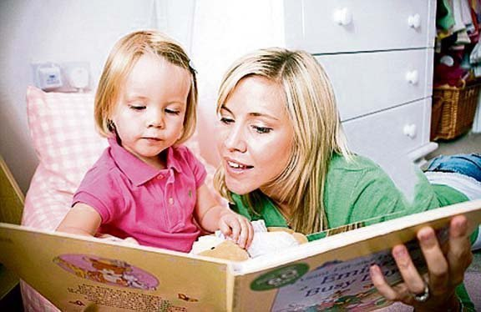

**2017год.**